РЕЗУЛЬТАТЫ ЕДИНОГО ГОСУДАРСТВЕННОГО ЭКЗАМЕНА
ПО РУССКОМУ ЯЗЫКУ
2022 год

1. ОБЩИЕ РЕЗУЛЬТАТЫ ЭКЗАМЕНА ПО ШКОЛАМ ТИСУЛЬСКОГО РАЙОНА
В Тисульском районе ЕГЭ по русскому языку сдавали 44 выпускника (в прошлом году 55). В данном анализе рассматриваются результаты 43 выпускников вследствие удаления одного из обучающихся с экзамена.
Минимальное количество баллов на ЕГЭ по русскому языку для получения аттестата и поступления в организации среднего профессионального образования – 24, для поступления в высшие учебные заведения – 39 (в 2021 г. – 36). Все выпускники 2022 года достигли минимального балла.
Средний тестовый балл составляет 64,23, что на 5,17 балла ниже прошлогоднего показателя (69,4).
В таблицах 1 - 4 представлены результаты экзамена по школам Тисульского района.
Таблица 1
Количество участников по школам, средние первичный и тестовый баллы
выполнения заданий ЕГЭ по русскому языку
31.05.2022

№ | Наименование ОУ | Кол-во уч-в | min | 70-79 | 80-89 | 90 -100 | max | Средний первичный балл | Средний тестовый балл
1. | Белогорская СОШ | 3 | 71 | 2 / 67% | 1 /33% | 0 | 87 | 48,00 | 78,67 (76,0; 78,0)
2. | Комсомольская СОШ | 7 | 51 | 1 / 14% | 1 / 14% | 0 | 85 | 40,14 | 67,0  (58,1; 46,0)
3. | Тисульская СОШ №1 | 33 | 43 | 7 /21% | 2 /6% | 1 /3% | 94 | 36,88 | 62,38  (70,5; 75,0)
ИТОГО по району |  | 43 | 43 | 10 / 23% | 4 / 9% | 1 / 2% | 94 | 38,16 | 64,23
В 2021 году: |  | 55 | (34;  46) | (13/ 20%;  16/43%) | (12/18%; 6/16%) | (3/ 4%; 3/8%) | (92;  98) | (41,5; 44,7) | (69,4; 74,11)

5 одиннадцатиклассников (15 в 2021; 9 в 2020) за выполнение заданий ЕГЭ по русскому языку получили 80 и более баллов. То есть высокобалльниками можно считать 11% сдававших экзамен (в прошлом году 15%, в 2020 24%). Лишь один выпускник имеет более 90 баллов (2%; в прошлом году 4%; еще годом ранее 8%).
Минимальный балл 43, максимальный – 94 (выпускник Тисульской СОШ № 1 Гемузов Артём). Средний тестовый балл повысился в Белогорской и Комсомольской СОШ, понизился в Тисульской СОШ.

Таблица 2
Обучающиеся, получившие лучшие по району результаты ЕГЭ по русскому языку
N п/п | ФИ обучающегося | Наименование ОУ | ФИО педагога | Тестовый балл
1. | Гемузов Артём | МАОУ Тисульская СОШ №1, 11А | Сапа А. В. | 94
2. | Кондратьева Алина | МОУ Белогорская СОШ | Каблукова В. А. | 87
3. | Балдина Анна | МАОУ Тисульская СОШ №1, 11А | Сапа А. В. | 85
4. | Гиндулина Людмила | МБОУ Комсомольская СОШ | Полякова Н. П. | 85
5. | Коломыцев Кирилл | МАОУ Тисульская СОШ №1, 11А | Сапа А. В. | 82
Таблица 3
Изменение среднего тестового балла за 3 года
№ п/п | Наименование ОУ | Ср. балл  2022 г. | Ср. балл  2021 г. | Ср. балл  2020 г.
1. | Тисульская СОШ №1 | 62,4 | 70,5 | 75,0
2. | Белогорская СОШ | 78,7 | 76,0 | 78,0
3. | Комсомольская СОШ | 67,0 | 58,1 | 46,0
4. | Барандатская СОШ | - | 75,0 | 68,0
 | Общий итог: | 64,2 | 69,4 | 74,11
Таблица 3 показывает понижение среднего тестового балла по району по сравнению с 2021 г. на 5,2 балла.
К экзамену по русскому языку выпускников готовили 4 педагога, трое из них имеют высшую квалификационную категорию, один аттестован на соответствие занимаемой должности. В основном, все учителя имеют высшее образование, большой опыт работы. Каждый учитель своевременно проходит курсовую переподготовку, активно участвует в работе районного методического объединения.

Таблица 4
Учителя русского языка и литературы,
подготовившие выпускников к ЕГЭ
 | Школа | Ф.И.О. учителя | Пед. стаж | Квалиф. категория | Средний тестовый балл
1. | Белогорская СОШ | Каблукова Валентина Александровна | 6 | соответствие занимаемой должности | 78,67
2. | Тисульская СОШ № 1 | Сапа Александр Валерьевич | 38 | В | 68,07
3. | Комсомольская СОШ | Полякова Наталья Петровна | 51 | В | 67,00
4. | Тисульская СОШ № 1 | Великих Елена Викторовна | 32 | В | 61,11
Программное обеспечение:
МАОУ Тисульская СОШ № 1: Гусарова О.В. Русский язык и литература. Русский язык. 10, 11 классы (базовый и углубленный уровень)
МБОУ Комсомольская СОШ: Русский язык (10-11 кл). Гольцова Н.Г., Шамшин И.В., Мищерина М.А. ООО «Русское слово-учебник».
МОУ Белогорская СОШ: С.И. Львовой, В.В. Львова – «Русский язык» (базовый и углубленный уровни). ООО «ИОЦ МНЕМОЗИНА».

2. АНАЛИЗ РЕЗУЛЬТАТОВ ВЫПОЛНЕНИЯ ЗАДАНИЙ РАЗНЫХ ЧАСТЕЙ ЭКЗАМЕНАЦИОННОЙ РАБОТЫ

Результаты экзамена рассматриваются по каждой части экзаменационной работы и отражают разные стороны подготовки экзаменуемых: сформированность лингвистической, языковой и коммуникативной компетенций (результаты выполнения заданий отражены в таблице 5).
Все основные характеристики экзаменационной работы сохранены.
В работу внесены следующие изменения.
1. Из части 1 экзаменационной работы исключено составное задание (1–3), проверяющее умение сжато передавать главную информацию прочитанного текста. Вместо него в экзаменационную работу включено составное задание, проверяющее умение выполнять стилистический анализ текста.
2. Изменены формулировка, оценивание и спектр предъявляемого языкового материала задания 16.
3. Расширен языковой материал, предъявляемый для пунктуационного анализа в задании 19.
4. Уточнены нормы оценивания сочинения объёмом от 70 до 150 слов.
5. Изменён первичный балл за выполнение работы с 59 до 58.
За верное выполнение каждого из заданий 1–7, 9–25 экзаменуемый получает по 1 баллу. За неверный ответ или его отсутствие выставляется 0 баллов.
За выполнение задания 8 может быть выставлено от 0 до 5 баллов. Верным считается ответ, в котором есть все цифры из эталона и отсутствуют другие цифры. За каждую верно указанную цифру, соответствующую номеру из списка, экзаменуемый получает по 1 баллу. Последовательность записи цифр имеет значение.
За выполнение задания 26 может быть выставлено от 0 до 4 баллов. Верным считается ответ, в котором есть все цифры из эталона и отсутствуют другие цифры. За каждую верно указанную цифру, соответствующую номеру из списка, экзаменуемый получает по 1 баллу. Последовательность записи цифр имеет значение.
Таблица 5
Результаты выполнения заданий первой части экзаменационной работы
№ зада-ний | ТЕМА | Количество правильных ответов (из 43) | Средний процент выполнения | Средний процент на экзамене  2021 г.
1. | Информационная обработка письменных текстов различных стилей и жанров | 19 | 44 | 84
2. | Средства связи предложений в тексте. Отбор языковых средств в текст в зависимости от темы, цели, адресата и ситуации общения | 20 | 47 | 75
3. | Лексическое значение слова | 34 | 79 | 100
4. | Орфоэпические нормы (постановка ударения) | 30 | 70 | 75
5. | Лексические нормы (употребление слова в соответствии с точным лексическим значением и требованием лексической сочетаемости) | 29 | 67 | 56
6. | Лексические нормы | 38 | 88 | 93
7. | Морфологические нормы (образование форм слова) | 29 | 67 | 78
8. | Синтаксические нормы. Нормы согласования. Нормы управления | 0 – 17  1 – 3  2 – 10  3 – 7  4 – 3  5 – 3 | 61 | 81
9. | Правописание корней | 32 | 74 | 85
10. | Правописание приставок | 32 | 74 | 45
11. | Правописание суффиксов различных частей речи (кроме-Н-/-НН-) | 22 | 51 | 51
12. | Правописание личных окончаний глаголов и суффиксов причастий | 13 | 30 | 26
13. | Правописание НЕ и НИ | 26 | 60 | 82
14. | Слитное, дефисное, раздельное написание слов | 31 | 72 | 78
15. | Правописание -Н- и-НН- в различных частях речи | 31 | 72 | 75
16. | Знаки препинания в простом осложнённом предложении (с однородными членами)  Пунктуация в сложносочинённом предложении и простом предложении с однородными членами | 17 | 40 | 47
17. | Знаки препинания в предложениях с обособленными членами (определениями,  обстоятельствами, приложениями, дополнениями) | 17 | 40 | 75
18. | Знаки препинания в предложениях со словами и конструкциями, грамматически не связанными с членами предложения | 30 | 70 | 49
19. | Знаки препинания в сложноподчинённом предложении | 11 | 26 | 84
20. | Знаки препинания в сложном предложении с разными видами связи | 25 | 58 | 56
21. | Пунктуационный анализ | 18 | 42 | 33
22. | Текст как речевое произведение. Смысловая и композиционная целостность текста | 30 | 70 | 64
23. | Функционально-смысловые типы речи | 11 | 26 | 40
24. | Лексическое значение слова. Синонимы. Антонимы. Омонимы. Фразеологические обороты. Группы слов по происхождению и употреблению | 31 | 72 | 58
25. | Средства связи предложений в тексте | 14 | 33 | 65
26. | Речь. Языковые средства выразительности | 0 – 22  1 – 19  2 – 6  3 – 5  4 – 2 | 49 | 76
 | Средний процент выполнения первой части |  | 57% | 67%
Средний процент выполнения заданий тестовой части ЕГЭ понизился по сравнению с 2021 годом на 10%.

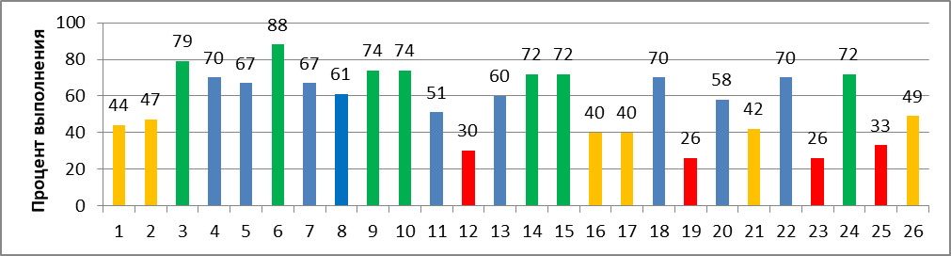
Рис. 1 Выполнение тестовых заданий
Табл. 5 и рис. 1 свидетельствуют о том, что лучше всего учащиеся справились с выполнением заданий 6, 3 («Лексические нормы», «Лексическое значение слова»).
Более чем на 70% выполнены задания 9, 10, 24 («Правописание корней», «Правописание приставок», «Лексическое значение слова. Синонимы. Антонимы. Омонимы. Фразеологические обороты. Группы слов по происхождению и употреблению»).
Вызвали затруднения задания 16, 17 («Знаки препинания в простом осложнённом предложении (с однородными членами). Пунктуация в сложносочинённом предложении и простом предложении с однородными членами», «Знаки препинания в предложениях с обособленными членами»), 21 («Пунктуационный анализ»), обновлённое задание 1 («Информационная обработка письменных текстов различных стилей и жанров»).
Хуже всего справились одиннадцатиклассники с заданиями 25, 12, 19, 23 («Средства связи предложений в тексте», «Правописание личных окончаний глаголов и суффиксов причастий», «Знаки препинания в сложноподчиненном предложении», «Функционально-смысловые типы речи»).
Таблица 6
Задания, вызвавшие наибольшие затруднения у экзаменующихся
Номер задания | Тема
25 | Средства связи предложений в тексте
12 | Правописание личных окончаний глаголов и суффиксов причастий
19 | Знаки препинания в сложноподчиненном предложении
23 | Функционально-смысловые типы речи

3. РЕЗУЛЬТАТЫ ВЫПОЛНЕНИЯ ЗАДАНИЯ ОТКРЫТОГО ТИПА
С РАЗВЕРНУТЫМ ОТВЕТОМ
(Задание 27. Сочинение. Информационная обработка текста. Употребление языковых средств в зависимости от речевой ситуации)
Часть 2 (задание 27) состояла из одного открытого задания с развернутым ответом: выпускникам нужно написать сочинение на основе предложенного текста.
Для оценки задания второй части работы, контролирующего в ЕГЭ коммуникативную компетентность выпускников, разработана система из 12 критериев. Одни критерии предусматривают оценку соответствующего умения баллами от 0 до 2, другие – от 0 до 1. Критерии 7, 8 предусматривают оценку по баллам от 0 до 3, а критерий 2 – от 0 до 6 баллов. Максимальное количество первичных баллов за третью часть работы – 25.
Таблица 7
Результаты выполнения задания 27 (количество справившихся с заданием в %)
Критерии оценивания задания С1 | СК1 | СК2 | СК3 | СК4 | СК5 | СК6 | СК7 | СК8 | СК9 | СК10 | СК11 | СК12
Справились | 98 | 57 | 88 | 74 | 63 | 40 | 30 | 18 | 49 | 51 | 100 | 93
На 6 баллов |  | 23
На 5 баллов |  | 34
На 4 балла |  | 20
На 3 балла |  | 18 |  |  |  |  | 30 | 18
На 2 балла |  | 0 |  |  | 63 | 40 | 58 | 44 | 49 | 51
На 1 балл | 98 | 0 | 88 | 74 | 35 | 58 | 11 | 15 | 41 | 44 | 100 | 93
На 0 баллов | 2 | 5 | 12 | 26 | 2 | 2 | 2 | 23 | 11 | 5 | 0 | 7
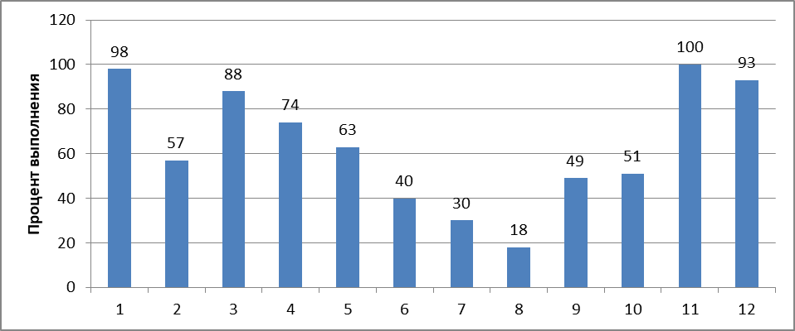
Рис. 2. Выполнение задания 27 (сочинение)

Коммуникативная грамотность выпускников. Смогли верно сформулировать одну из проблем, поднимаемых автором анализируемого текста, 98% учащихся (в 2021 г. – 93%). Критерий СК1 является отсекающим. Это значит, что один выпускник получил нули по первым четырем критериям СК1-СК4. С 2020 года изменился критерий СК2 оценивания задания с развёрнутым ответом. 6 баллов ставится, если сформулированная экзаменуемым проблема прокомментирована с опорой на исходный текст; приведено не менее 2 примеров-иллюстраций из прочитанного текста, важных для понимания проблемы; дано пояснение к 2 приведённым примерам; указана и проанализирована смысловая связь между примерами-иллюстрациями; фактических ошибок, связанных с пониманием проблемы исходного текста, нет.
Качественно прокомментировали сформулированную проблему на 6 баллов – 23% выпускников, на 5 баллов – 34%, на 4 балла – 20%. Позицию автора отразили 88% выпускников (в прошлом году 87%). Выразили свое отношение к позиции автора по проблеме (СК4) – 74% (немного меньше, чем в 2021 – 78%).
При создании сочинения 49% экзаменуемых допускают речевые (в 2021 г. 45%) и 51% - грамматические ошибки (в 2021 г. 42%).
В целом работы учащихся отличаются смысловой цельностью, логичностью, связностью. В них просматривается коммуникативный замысел. В этом году доля работ, в которых учащиеся показали безошибочное умение последовательно излагать материал, удачно связывать части работы, сохранять их соразмерность (критерий СК5) – 63% (в 2021 г. 58%).
Богатство словаря и использование разнообразных грамматических форм (критерий СК6) оценено в 40% (в прошлом году 45%).
Практическая грамотность школьников: без орфографических ошибок выполнили работу 30% одиннадцатиклассников (в прошлом году 47%), без пунктуационных – 18% (было 22%). Средний процент качества по критериям СК7 – СК10 37% (в прошлом году 46%).

Таблица 8
Количество баллов за сочинение (задание 27)
10 | 11 | 12 | 13 | 14 | 15 | 16 | 17 | 18 | 19 | 20 | 21 | 22 | 23 | 24 | 25 | Всего
1 | 0 | 2 | 2 | 2 | 0 | 5 | 3 | 2 | 5 | 5 | 2 | 5 | 7 | 2 | 0 | 43
2% |  | 5% | 5% | 5% |  | 11% | 7% | 5% | 11% | 11% | 5% | 12% | 16% | 5% |  | 100%

2 выпускника получили 24 балла за сочинение: Чернышова Анна (11Б), Гемузов Артём (11А, Тисульская СОШ № 1). Максимальных 25 не достиг ни один человек.
4. РЕКОМЕНДАЦИИ ПО ПОВЫШЕНИЮ КАЧЕСТВА ПОДГОТОВКИ ВЫПУСКНИКОВ
- Использовать результаты ЕГЭ по русскому языку 2022 г. при организации подготовки к экзамену в следующем учебном году.
- Каждому учителю разрабатывать собственную систему мониторинга промежуточных результатов в процессе подготовки обучающихся к ОГЭ и ЕГЭ.
- На заседаниях РМО учителей русского языка и литературы организовать проведение мастер-классов по организации изучения проблемных тем на уроках русского языка.
- Учителям русского языка использовать в своей деятельности различные методы проверки и оценки знаний, чтобы обеспечить необходимую систематичность и глубину контроля за качеством успеваемости обучающихся.
- Осуществлять критериальный подход к оцениванию тестовых и творческих работ обучающихся 9-х и 11-х классов, чтобы выпускник видел свои ошибки и мог самостоятельно выстраивать траекторию подготовки к экзамену.
- Обратить особое внимание на тематический контроль, позволяющий выявить реальный уровень учебных возможностей обучающихся.
- Своевременно проводить работу над ошибками, организовывать ликвидацию пробелов в знаниях.
- Расширить работу по анализу текста; наряду с правописными и грамматическими заданиями постоянно предусматривать вопросы на понимание содержание текста, авторской позиции, языковых средств связи, средств языковой выразительности; ввести в постоянную практику работы с текстом формирование корректного и аргументированного личного мнения учащихся о проблемах, поставленных автором, а также умение чувствовать подтекст.
- Использовать на уроке блочно-модульную подачу материала, обеспечивающую комплексное повторение.
- Обеспечить открытый учёт знаний, чтобы учащийся видел динамику результатов обучения.
- Необходимо обратить внимание на психологические аспекты подготовки выпускников к ЕГЭ: создавать на уроках условия для дальнейшего развития таких компонентов, как психологическая готовность выпускников к успешной сдаче ЕГЭ, высокий уровень организации деятельности, высокая и устойчивая мобильность, работоспособность, переключаемость, высокий уровень концентрации внимания.

Методист ИМЦ Н.И. Фирюлина

